Муниципальный семинар – практикум ассоциации учителей иностранных языков.

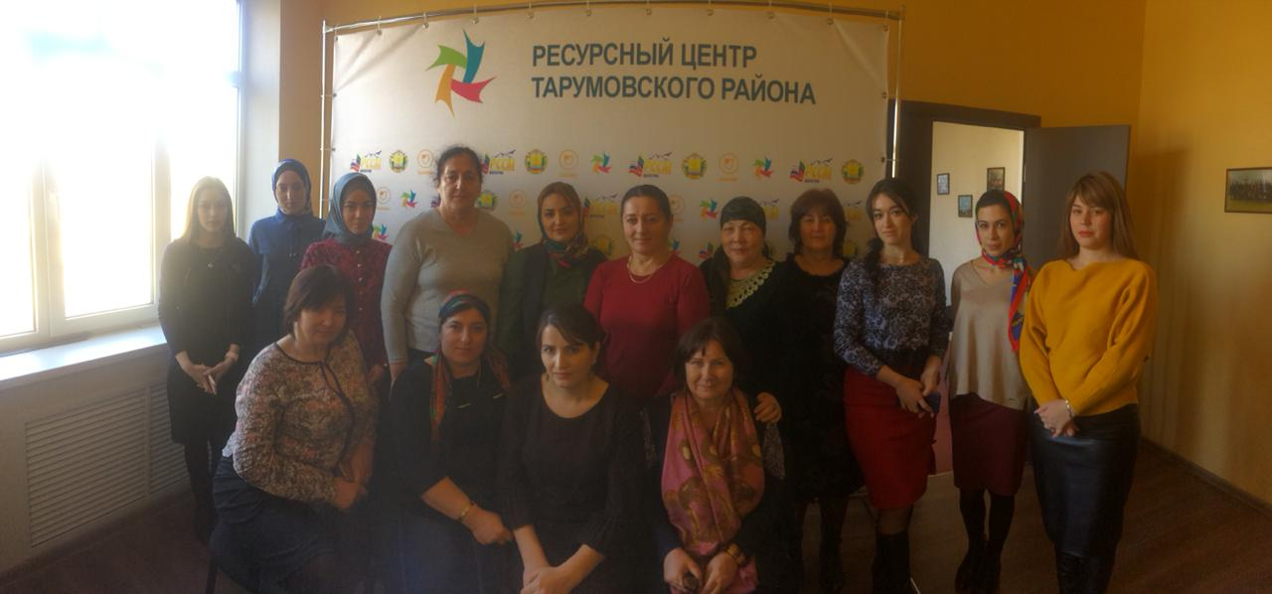
21 февраля 2019г. на базе Ресурсного центра Тарумовского района состоялся семинар – практикум ассоциации учителей иностранных языков на тему «Современные технологии при подготовке к ЕГЭ и ОГЭ».
Организатор семинара - МКУ «Отдел образования» МР «Тарумовский район» РД
На семинар приехали учителя иностранных языков практически со всех школ района.
-Тарумовская СОШ- Рябкова В.П., Азадова Г.С.
-Таловская СОШ- Кагерманова К.А.
-Новоромановская СОШ- Раджабова А.М.
-Калиновская СОШ- Магомедова Н.Х.
- Ново-Дмитриевская СОШ- Нукаева Т.М.
- Кочубейская СОШ №1- Курбанова Т.С., Исаева Г.И.
- Кочубейская СОШ №2- Мирзаева П.А.
- Раздольевская СОШ- Абдулаева П.М.
- Александро-Невская СОШ- Мухашев А.Р.
- Рассветовская СОШ- Читаева И.Б., Раджабова А. Ю.
- Ново-Георгиевская СОШ- Раджабова П.М.
-Кузнецовская ООШ- Абдулаева Л.М.
Целью семинара было знакомство молодых учителей с методическими приемами и упражнениями, направленными на развитие разговорной речи уч-ся в русле современных инновационных технологий обучения иностранному языку и определение факторов, влияющих, на эффективность обучения учащихся разговорной речи на иностранном языке, подготовка к тестам учителей на ЕГЭ и ОГЭ.

Пленарное заседание включало в себя:
1.Приветственное слово -методист по учебным дисциплинам МКУ «Отдел образования» МР «Тарумовский район» РД- Абакарова Шуана Магомедовна.
2.Приветственное слово- главный специалист МКУ «Отдел образования» МР «Тарумовский район» РД- Хачатурова Наталья Анатольевна.
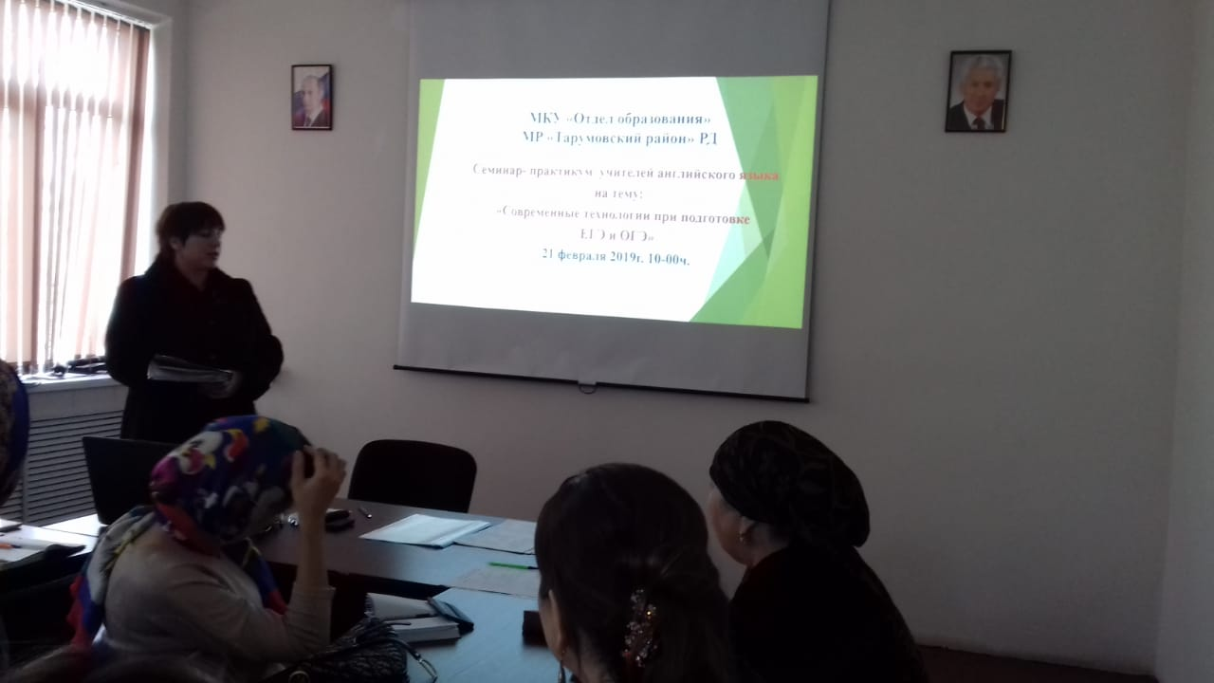
Выступления:
1. Основной доклад на тему: «Совершенствование педагогического мастерства педагогов и повышение качества образования через использование современных образовательных технологий» -руководитель муниципальной ассоциации учителей иностранного языка
Раджабова Патимат Магомеднабиевна- учитель английского языка МКОУ «Ново-Георгиевская СОШ»;
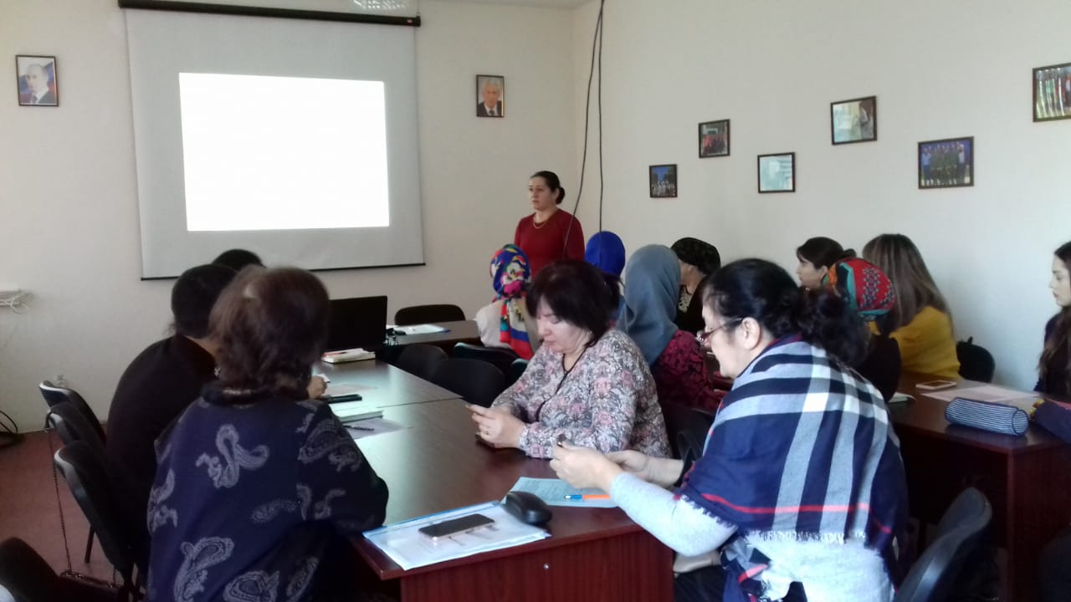
2. Доклад на тему «Стратегии подготовки учащихся к успешной сдаче ЕГЭ по английскому языку. Устная часть» - учитель английского языка МКОУ «Кочубейская СОШ №1» Курбанова Татьяна Сурхаевна;
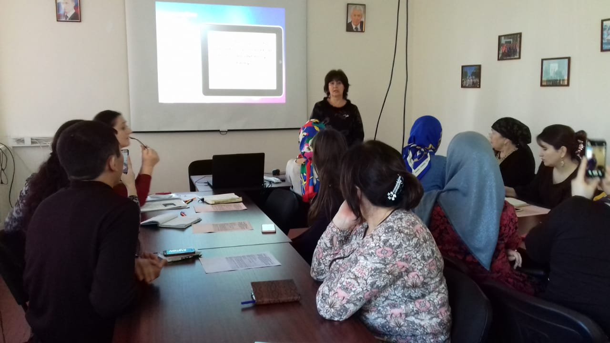
3. Доклад по теме «Технологии подготовки учащихся к ОГЭ» -учитель английского языка МКОУ «Тарумовская СОШ» Рябкова Вера Петровна;

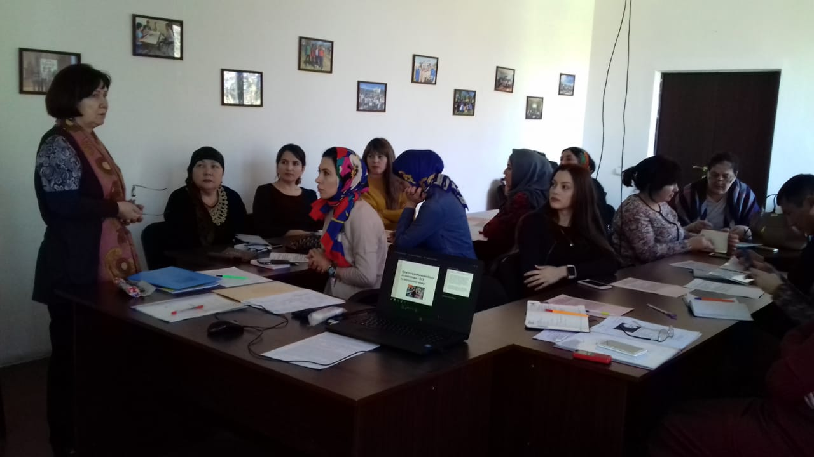
4. Круглый стол. Обмен мнениями. Подведение итогов.

- Шуана Магомедовна поприветствовав участников сообщила, что у нас в районе острая нехватка учителей иностранного языка в частности в Новоромановской СОШ, Юрковской СОШ, Ново-Георгиевской СОШ, Калиновской СОШ, Карабаглинской, Привольненской, Ново-Дмитриевской, Коктюбейской школах. Итого по району - 11,3 свободные ставки и есть дефицит в учителях.
Если в школе не ведется учебная дисциплина «английский язык», то выпускники 11 класса, которые окончили школу на «отлично» не получат аттестат особого образца «За особые успехи в учении». Это не маловажный фактор.

МКУ «Отдел образования» разработал «Дорожную карту по устранению дефицита педагогических кадров в общеобразовательных учреждениях Тарумовского района на 2018-2019 уч.г». Руководствуясь дорожной картой в течение учебного года проходят ряд мероприятий: курсовая профессиональная переподготовка учителей смежных языков, учителей – филологов, выезд учителей иностранного языка в другие ОУ района, целевое обучение в ВУЗах по заявкам школ ДГУ, ДГПУ, Пятигорский институт иностранных языков, организация встреч выпускников школ с представителями ВУЗов по вопросу поступления по направлениям «Лингвистика», «Педагогическое образование», реализация дистанционного обучения учащихся на территории базовой школы.
Шуана Магомедовна сообщила, что в 2020 году ряд регионов России напишет ЕГЭ по английскому языку в режиме апробации и наш район не исключение. А в 2022 году ЕГЭ по иностранному языку будет обязательным и нужно к этому готовиться. А также пригласила молодых учителей английского языка на предстоящий республиканский семинар учителей английского языка, который состоится в ДИРО 27 февраля 2019г. совместно с издательством «Просвещение».
- Наталья Анатольевна подробно рассказала о курсах профессиональной переподготовки в Вузах Республики. В течение 3 лет каждый учитель должен проходить курсы переподготовки. Муниципалитет планирует заключить двухсторонний договор о взаимном сотрудничестве с Вузами Республики для восполнения дефицита учителей иностранного языка.
- С основным докладом выступила Патимат Магомеднабиевна. Она рассказала о ряде мероприятий и конкурсов, проводимых республиканской Ассоциацией учителей английского языка. Попросила побольше принимать участие в различных конкурсах, олимпиадах, викторинах, так как Республика Дагестан в последнее время очень большое внимание уделяет английскому языку.
Патимат Магомеднабиевна зашла на сайт в онлайн-режиме и включила тесты в игровой форме для учащихся. Учителя попробовали сами поиграть в эту игру и после можно было увидеть азарт учителей, когда они обыгрывают своих коллег.
4. Татьяна Сурхаевна пошагово продемонстрировала на примере Тренажера по ЕГЭ учителям все задания по устной части, обсудив и объяснив на что нужно обращать больше внимание.
5. Вера Петровна рассказала о книгах, методических рекомендациях, которые могут использовать учителя на уроках английского языка. Прочитала доклад об основном государственном экзамене.
6. По окончанию семинара подвели итоги и запланировали следующий семинар в апреле 2019г.
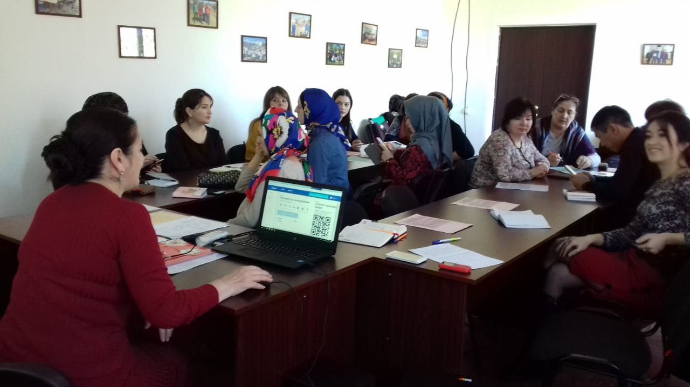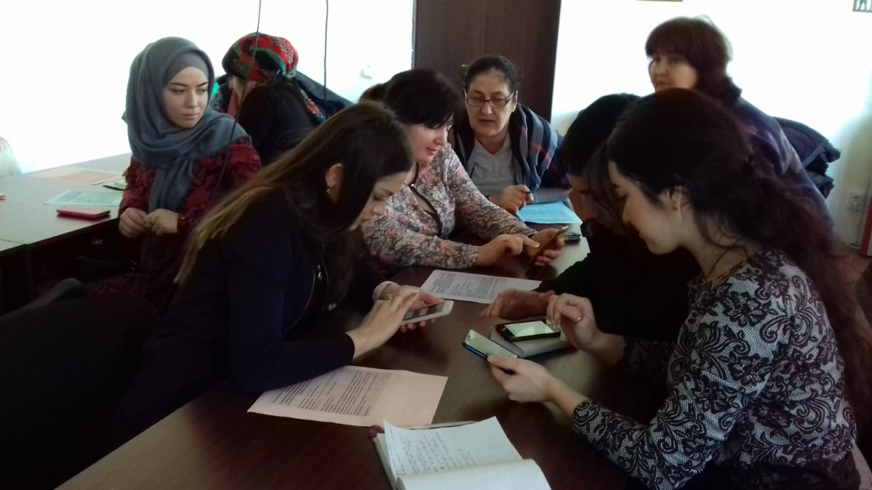

Подготовила методист Абакарова Ш.М.

